Управление образования Администрации
Угличского муниципального района

муниципальное общеобразовательное учреждение средняя общеобразовательная школа №5 им. 63-го Угличского пехотного полка

Система внеурочной деятельности по организации чтения для формирования глобальных компетенций как элемента функциональной грамотности

Углич
2023

Система внеурочной деятельности по организации чтения для формирования глобальных компетенций как элемента функциональной грамотности. – Углич, 2023.

Пособие является отчётом о деятельности МБОО в течение одного календарного года (2023) и посвящено одной из актуальных тем современной педагогики – формированию глобальных компетенций у обучающихся.
В пособии представлены материалы для формирования глобальных компетенций на предметном материале, разъяснены условия для разработки заданий для формирования глобальных компетенций, предложен материал для проведения внеурочного занятия, где могут также формироваться глобальные компетенции обучающихся.
Представленные материалы разработаны коллективом временного творческого объединения педагогов МОУ СОШ №5 им. 63-го Угличского пехотного полка.
Материалы могут быть полезны широкому кругу педагогов.

Методическое пособие

Содержание:
1. Глобальная компетентность как компонент функциональной грамотности. 4

2. Возможности для формирования глобальных компетенций на предметном материале разных школьных дисциплин. 4

3. Разработка заданий для формирования ГК на материале предметного текста в урочной деятельности. 7

4. Задания, направленные на формирование глобальных компетенций, к текстам из школьных учебников. 10

5. Разработка заданий для формирования ГК на материале предметного текста во внеурочной деятельности. 24

6. Заключение. 30

7. Список литературы. 31

1. Глобальная компетентность как компонент функциональной грамотности.
Глобальные компетенции – компонент функциональной грамотности, который вводится в формат оценивания PISA с 2021 года. Обратимся к терминам.
Новый словарь методических терминов и понятий даёт такое определение: «Функциональная грамотность. Способность человека вступать в отношения с внешней средой и максимально быстро адаптироваться и функционировать в ней. В отличие от элементарной грамотности как способности личности читать, понимать, составлять короткие тексты и осуществлять простейшие арифметические действия, Ф.г. есть уровень знаний, умений и навыков, обеспечивающий нормальное функционирование личности в системе социальных отношений, который считается минимально необходимым для осуществления жизнедеятельности личности в конкретной культурной среде» [Азимов Э. Г., Щукин А. Н. Новый словарь методических терминов и понятий (теория и практика обучения языкам). М.: Икар, 2009. 448 с., С. 342].
Глобальная компетентность (глобальные компетенции) — это многогранная цель обучения на протяжении всей жизни. Глобально компетентная личность способна изучать местные, глобальные проблемы и вопросы межкультурного взаимодействия, понимать и оценивать различные точки зрения и мировоззрения, успешно и уважительно взаимодействовать с другими, а также действовать ответственно для обеспечения устойчивого развития и коллективного благополучия (PISA 2018 Assessment and Analytical Framework)
Модель глобальных компетенций представлена в материалах PISA, на русском языке – в материалах Г.С.Ковалёвой, заведующей Центром оценки качества образования Института стратегии развития образования Российской академии образования.
Глобальные компетенции включают такие компоненты, как:
- навыки (аналитическое и критическое мышление, способность взаимодействовать уважительно, эффективно, сообразно; способность сочувствовать; гибкость),
- знание, понимание (осознание и понимание глобальных проблем, осознание межкультурных различий, взаимопонимание),
- отношения (открытость представителям иных культур, уважение других культур и культурных отличий, широта взглядов, ответственность),
- ценности (человеческое достоинство, культурное разнообразие).
Глобальная компетентность определяется как многомерная способность, которая включает в себя:
● способность изучать глобальные и межкультурные проблемы,
● понимать и ценить различные взгляды и мировоззрения,
● успешно и уважительно взаимодействовать с другими,
● принимать меры для коллективного благополучия и устойчивого развития.
OECD, 2019

2. Возможности для формирования глобальных компетенций на предметном материале разных школьных дисциплин.
Понимая, что глобальные компетенции невозможно сформировать, работая только в рамках отдельных занятий, в этом году мы предложили учителям подобрать из учебников своих предметов тексты, в которых, по их мнению, поднимается какая-либо глобальная проблема.
Мы ориентировались на так называемые «цели в области устойчивого развития» (ЦУР) — набор из 17 взаимосвязанных целей, разработанных в 2015 году Генеральной ассамблеей ООН в качестве «плана достижения лучшего и более устойчивого будущего для всех». Эти цели были названы в резолюции Генассамблеи «Повесткой дня на период до 2030 года».
Например, текст из учебника по географии для 7 класса.
География, 7 класс (О.А.Климанова, В.В.Климанов, Э.В. Ким). - Москва: «Просвещение», 2021. Страноведение.
Тема: Численность и размещения населения мира. Насколько быстро растёт население нашей планеты?
Значительнее всего численность населения планеты выросла в XX в. (см. табл.). Дальнейший рост населения может сулить человечеству множество проблем: недостаток пищи, питьевой воды и др. Уже сейчас в бедных странах остро стоит проблема нехватки продовольствия: около 25% жителей нашей планеты голодают.
На численность населения страны влияет, во-первых, сколько жителей в ней рождается и умирает за определённый период времени, а во-вторых, какое количество людей приезжает в неё на постоянное местожительство.
Не во всех государствах Земли население растёт одинаково быстро. В странах Европы рождается мало детей, и, хотя туда приезжает много мигрантов, численность населения этих стран даже уменьшается. В большинстве стран Африки и Азии рождается много детей, и численность населения этих стран увеличивается очень быстро. Именно за счёт роста населения в этих странах растёт сейчас численность населения планеты.
В данном тексте поднимается глобальная проблема ликвидации нищеты, ликвидации голода.
Таким образом, мы создали банк текстов из разных учебников, в которых затрагивается какая-либо глобальная проблема.
Но мало подобрать тексты – нужно продумать приемы работы с ними.
Поэтому к текстам мы составляли задания, направленные на формирование следующих когнитивных умений:
- оценивать информацию, формулировать аргументы и объяснять проблемы и ситуации;
- выявлять и анализировать различные точки зрения;
- оценивать действия и последствия.
Кроме того, учащимся предлагалось решение практико-ориентированных задач (это задачи из окружающей действительности, которые тесно связаны с формированием практических навыков, необходимых в повседневной жизни).
Например, к написанному выше тексту предлагаются следующие задания:
1. К каким негативным последствиям может привести быстрый рост населения на планете?
(Задание формирует умение оценивать информацию, формулировать аргументы и объяснять проблемы и ситуации.)
2. Прочитайте текст 2 и изучите данные диаграммы. Почему в нашей стране реализуются программы в поддержку рождаемости, если на планете проблема перенаселения?
(Задание формирует умение оценивать информацию, формулировать аргументы и объяснять проблемы и ситуации.)
3. РИА Новости 27.07.2023 года опубликовало новость: «Путин: Россия бесплатно поставит странам Африки по 25-50 тысяч тонн зерна».
Мама Пети, прочитав эту новость, возмутилась: «Ну, вот, в стране хлеб дорожает, а мы Африку кормим!» А папа Пети возразил ей: «Надо помогать другим!» Чье мнение вы поддерживаете? Обоснуйте свою позицию.
(Задание формирует умение выявлять и анализировать различные точки зрения.)

Еще один пример из учебника биологии. «Общая биология». Базовый уровень. Учебник для 10–11 классов», Екатерина Тимофеевна Захарова.
В начале 1970-х годов в маленьком рыбачьем посёлке Минамата в Японии произошла трагедия. Химическое предприятие сбрасывало отходы, содержащие ртуть, в воду. Ртуть оседала на дно, поглощалась бактериями, а затем, постепенно концентрируясь, проходила по уровням пищевой цепи и накапливалась в рыбе. Ещё за несколько лет до выяснения причин трагедии люди стали замечать, что в посёлке у кошек часто случались судороги, которые приводили к частичному параличу, а позднее к смерти. Сначала думали, что это какая-то специфическая кошачья болезнь. Но вскоре подобные симптомы стали появляться у людей. Появились случаи умственной отсталости, психические расстройства и врожденные дефекты. К тому времени, когда выяснили причину (острое ртутное отравление) и ситуацию взяли под контроль, погибло уже более 50 человек и ещё 150 стали инвалидами. Ртуть попадала в организм человека с рыбой. Кошки пострадали первыми, потому что питались в основном рыбой.

1. Основываясь на информации из текста, ответьте на вопрос, почему в поселке Минамата погибали кошки.
(Задание формирует умение оценивать информацию, формулировать аргументы и объяснять проблемы и ситуации.)
2. Какие действия могут решить проблему поселка Минамата?
(Задание формирует умение оценивать действия и последствия.)

Пример задания на решение практико-ориентированных задач для текста из учебника географии.
География, 9 класс (Алексеев А.И.). - Москва: «Просвещение», 2019.
Тема: ТЭК (топливно-энергетический комплекс).
Топливная промышленность - одна из отраслей, в наибольшей степени загрязняющих природную среду. Особенно разрушительное воздействие на природу оказывает добыча угля открытым способом и разливы нефти при её добыче и транспортировке. Ухудшение экологической ситуации в районах нефтедобычи (например, в Западной Сибири) ставит под угрозу традиционное занятие (рыболовство, охота) коренного населения (ханты и манси). Поэтому при добыче топлива необходимо предусмотреть и затраты на восстановление природы.
В России, богатой нефтью, газом, углём, гидроэнергией долгое время недооценивалась необходимость экономить на энергопотреблении. В наши дни Россия, как и весь мир, выбирает стратегию энергоэффективности и энергосбережения. (глобальная проблема – ответственное потребление и производство)

Задание. От своего классного руководителя вы узнали, что у школы выросли расходы на электроэнергию по сравнению с тем же периодом прошлого года. Определите, какие меры можно принять в вашей школе для энергосбережения. Оформите рекомендации для учителей и одноклассников в виде плаката.

Таким образом, мы видим, что учебные тексты разных школьных дисциплин предполагают работы над разными глобальными проблемами. Однако не всегда предметные задания направлены на формирование глобальных компетенций. Наша работа поможет педагогам подготовить задания, направленные на формирование актуальных компетенций, которые важны не только на уровне школьного предмета, но и в повседневной жизни.

3. Разработка заданий для формирования ГК на материале предметного текста в урочной деятельности.
Задания для формирования и оценки глобальных компетенций (далее – ГК) как компонента функциональной грамотности отличаются от заданий по формированию и оценке так называемой академической грамотности, в основе которой лежат базовые понятия основных отраслей науки. Задания для формирования и оценки функциональной грамотности предполагают интеграцию разных отраслей науки, они чаще всего являются межпредметными, а также такие задания основываются на взаимодействии функциональной и академической грамотности.
Каким образом с помощью заданий происходит формирование ГК? (Оценка сформированности ГК с помощью заданий более очевидна.) Это происходит потому, что, выполняя задания, обучающийся:
- получает опыт изучения вопросов местного, глобального и межкультурного значения;
- приобретает опыт понимания и оценки точки зрения и мировоззрения других.
В такой деятельности приобретается опыт участия в открытом, адекватном и эффективном межкультурном взаимодействии, а также формируется представление о том, что можно на своём уровне содействовать коллективному благополучию и устойчивому развитию.
Задания для формирования функциональной грамотности являются комплексными, их структура предполагает наличие следующих компонентов:
– название задания отражает его фабулу (сюжет), зачастую носит образный характер;
– фабула (сюжет) описывает совокупность взаимосвязанных событий, факторов и явлений, задающих контекст задания;
– стимул задания ориентирует учащегося в контексте задания и мотивирует на его выполнение;
– формулировка задачи точно указывает на деятельность учащегося, необходимую для выполнения задания;
– оценка выполненной задачи содержит предполагаемый ответ и указывает на количество баллов оценки ответа.
В разработке заданий для формирования ГК контекст задавали тексты из учебников или учебной литературы, подобранные учителями по разным предметам. Эти тексты либо содержали прямое указание на существующие глобальные проблемы, либо служили отправной точкой для выхода на глобальные проблемы. Для организации полноценной работы по формированию ГК нужно было дополнить исходные тексты различными информационными материалами, чтобы усилить контекст, а именно: 1) сделать акцент на глобальных проблемах; 2) иметь возможность сопоставить разные точки зрения на одну и ту же проблему и т.п.
В качестве примера рассмотрим текст из учебника по окружающему миру 4 класса (авторы А.А.Плешаков Е.А.Крючкова), раздел «Природа России», тема «Арктические пустыни и человек»:
Арктика с давних пор привлекала людей. Неизвестные земли, загадочная природа манили сюда учёных. Обилие рыбы, морских зверей привлекало рыбаков и охотников. Кроме того, люди стремились найти самый короткий путь из Атлантического океана в Тихий, а этот путь лежит как раз через Северный Ледовитый океан.
Очень много в нашей стране было сделано и делается сейчас для освоения Арктики. Ещё в 1932 году был впервые пройден Северный морской путь. Теперь по этому важному для экономики России пути регулярно движутся суда. Их ведут мощные ледоколы. На островах Северного Ледовитого океана работают научные станции. Здесь трудятся полярники, которые изучают природу этого края. Особенно тщательно они наблюдают за погодой. Эта работа помогает составлять метеорологические прогнозы для разных районов страны.
Из-за освоения Арктики человеком в зоне арктических пустынь возникли сложные экологические проблемы. Долгие годы люди охотились на белых медведей и моржей. В результате эти звери стали редкими, и их занесли в Красную книгу России. От рук браконьеров страдает и тюлени, особенно их детеныши. Необходимо защищать животных от истребления!
В морях Арктики люди занимаются рыболовством. Это делают зачастую хищнически, не заботясь об охране рыбных богатств.
С различных судов в воду и на берега попадает в мусор. На некоторых северных островах люди устроили свалки опасных отходов. В настоящее время ведётся работа по их устранению - "Генеральная уборка Арктики".
Охота на редких животных теперь запрещена. Под охрану взятые многие птичьи базары. Ограничена рыбная ловля. Появились заповедники, например заповедник "Остров Врангеля". В 2009 году на островах Новая Земля создан национальный парк "Русская Арктика".
Сейчас в нашей стране осуществляется несколько специальных экологических проектов, которые находится под личным контролем президента России Владимира Владимировича Путина. Среди этих проектов программа "Белый медведь". Её цель - всестороннее изучение, сохранение и восстановление численности белых медведей в Российской Арктике. Белый медведь занесён не только в Красную Книгу России, но и в международную Красную книгу.
Анализ тематики и проблематики текста показывает, что в нем обозначены региональные экологические проблемы и некоторые пути их решения. Учебная деятельность с обращением к этому тексту может решать следующие задачи экологического воспитания:
– умение планировать поступки и оценивать их возможные последствия для окружающей среды,
– осознание глобального характера экологических проблем и путей их решения,
– осознанное отношение к своему поведению в условиях взаимосвязи природной, технологической и социальной сред.
Эти задачи прямо соотносятся с глобальными компетенциями в области решения различных экологических проблем.
В рамках системно-деятельностного подхода можно предложить обучающимся задания, активизирующие их учебно-познавательную деятельность:

Название: «Конкурс плакатов»
Стимул: Ребята участвовали в конкурсе плакатов об экологических проблемах Арктики. Плакат – это изображение, которое используется для передачи информации или призыва к действию. Он может быть нарисован вручную или создан с помощью компьютера, и обычно содержит текст и картинки. Плакаты могут быть использованы для рекламы товаров, пропаганды идей или просто для украшения помещения. Рассмотрите плакаты, которые получились у школьников.
Задание:
1) Разработайте критерии, по которым можно оценить плакаты.
2) Сделайте оценку плакатов по этим критериям. Выберите победителя конкурса.
3) Напишите для сайта школы новостное сообщение о результатах конкурса. Расскажите в этом новостном сообщении также о важности экологических проектов, которые сейчас осуществляются в Арктике.
Дополнительные материалы:
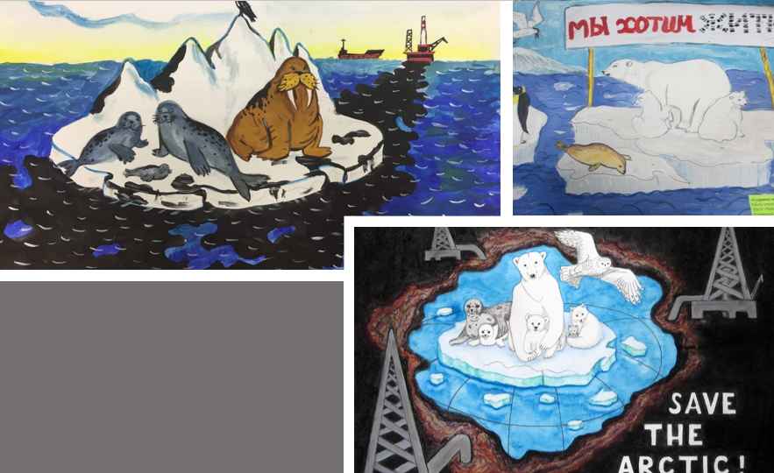

Оценка выполнения этого задания может опираться на следующие критерии (без конкретизации по количеству баллов):
- Представлено не менее 3-х критериев, отражающих особенности плаката как средства передачи информации.
- Есть хотя бы один критерий, который указывает на тематику и проблематику конкурса.
- Сделана оценка каждого плаката по критериям, выбран победитель.
- Составлено сообщение, которое содержит:
– название, место и время проведения конкурса;
– тематику и проблематику конкурса;
– описание не менее 3-х экологических проблем Арктики.
Это задание дополнено сведения о плакате как жанре информационного материала, оно ориентировано на воспроизведение экологических проблем Арктики в активной деятельностной форме (разработка критериев, составление информационного сообщения).
Следующее задание по исходному тексту из учебника направлено на формирование личной заинтересованности в решении глобальных проблем.
Название «Убеди товарища»
Стимул: Коля отказался участвовать в конкурсе плакатов об экологических проблемах Арктики. Своё решение он мотивировал тем, что проблемы этого северного региона не актуальны для него как жителя центральной России.
Задание: Придумайте ответ для Коли, который сможет убедить его принять участие в конкурсе. Приведите аргументы, показывающие значимость экологических проблем Арктики для всех людей.
Критерии оценки выполнения этого задания:
1. Соответствие ответа возрастным особенностям:
– Соответствует возрастным особенностям адресата
– Не соответствует возрастным особенностям адресата
2. Аргументация:
– Содержит конкретные доводы (примеры).
– Содержит только общие рассуждения.
– Доводы (примеры) не соответствуют задаче или отсутствуют.
Итак, на материале предметного текста можно заниматься формированием ГК у обучающихся, при этом в фокусе внимания остаются и предметные результаты. Об эффективности таких заданий можно сделать выводы только после практики использования их на уроке.

4. Задания, направленные на формирование глобальных компетенций, к текстам из школьных учебников.

Предмет. Биология.
Тема: Экологические проблемы в биосфере. Охрана природы. Отношение человека к природе.
Глобальная проблема - сохранение экосистем суши.
На протяжении многих веков человечество относилось к природе как к практически неиссякаемому источнику достижения благополучия. Вспахать больше Земли, срубить больше деревьев, больше угля и руды, построить больше дорог и заводов считалось основным направлением прогрессивного развития и достижения процветания.
Уже в древние времена с началом земледелия и скотоводства деятельность человека приводила к изменению крупных экосистем и опустошению больших территорий.
Так, были сведены леса в Древней Греции и Малой Азии, сильно расширены территории пустынь из-за перевыпаса скота, резко упала численность промысловых копытных животных. Экологические катастрофы, вызванные нарушением природных связей, многократно возникали в разных районах Земли. Пыльные бури, вызванные распашкой больших площадей, поднимали вверх и уносили плодородные слои почвы в США, на Украине, в Казахстане. Из-за сведения лесов мелели судоходные реки. В районах сухого климата неумеренные полив вызывал засоление почв, в степных краях расползались овраги, отнимая у людей плодородные земли. К середине 20 столетия стало уже очевидным, что нарушения среды, вызванные антропогенным воздействиям, имеют не только местное, но и планетарное значение. Остро встал вопрос о пределах экологической ёмкости планеты для существования человечества.
Рост народонаселения и техногенный характер использования природы привели к угрозе экологических нарушений, затрагивающих не только отдельные государства и страны, но и биосферу в целом. Изменяются планетарные циклы круговорота веществ. В результате перед человечеством возник целый ряд глобальных экологических проблем, обусловленных антропогенным воздействием на окружающую среду.

Задания.
№ 1. Школьники делали проект о глобальных экологических проблемах. Они изучили материал о влиянии деятельности человека на биосферу и сделали следующие выводы об антропогенном воздействии на окружающую среду:
1. Глобальные экологические проблемы затрагивают планету в целом.
2. Хозяйственная деятельность людей в отдельных странах не оказывает влияния на возникновение глобальных экологических проблем.
3. Природа для человека - это неисчерпаемый источник различных ресурсов, которые служат для прогрессивного развития всего человечества.
4. Деятельность человека приводит как к положительным, так и отрицательным последствиям изменения крупных экосистем.
5. Экологическая ёмкость планеты для существования человечества имеет пределы.
6. Одним из факторов, влияющих на возникновение глобальных экологических проблем, является рост народонаселения.
Отметьте все верные выводы. (Ответ: 1, 5, 6.)
№ 2. Ребята решили использовать этот текст для подготовки доклада. Иван отметил, что в тексте нет ответа на некоторые важные вопросы, нужно найти дополнительную информацию. Нужна ли дополнительная информация для ответа на перечисленные ниже вопросы?
Задание. Укажите для каждого вопроса ответ "да" или "нет".
1. Что такое антропогенное воздействие на окружающую среду?
2. Почему земледелие и скотоводство приводят к изменению крупных экосистем?
3. Какие есть примеры изменений планетарных циклов круговорота веществ?
4. Как экологические проблемы влияют на здоровье человека?
5. Как измеряется экологическая ёмкость планеты для существования человечества?
6. Почему почва перестает быть плодородной там, где происходит распашка больших площадей для выращивания зерновых культур?
Ответ: да, да, нет, нет, нет, да

№ 3. Учитель предложил ребятам выбрать несколько глобальных экологических проблем для доклада. Примеры каких из них можно привести, опираясь на этот текст?
Глобальные экологические проблемы:
- Загрязнение окружающей среды
- Глобальное потепление
- Перенаселение
- Деградация почвы
- Утилизация отходов
- Загрязнение воды
- Подкисление океана
- Утрата биоразнообразия, вымирание видов
- Вырубка лесов
- Разрушение озонового слоя
- Кислотный дождь
- Проблемы общественного здравоохранения
Ответ: 4, 8

Предмет. Биология.
Тема: Истощение природных ресурсов.
Глобальная проблема – ответственное потребление и производство.
Ресурсы, за счёт которых живёт человечество, делится на две категории: возобновимые (почва, растительность животный мир) и невозобновимые (запасы руд и горючих ископаемых). Возобновимые ресурсы способны к восстановлению, но, естественно, если их потребление не превысит критических пределов. Интенсивное потребление привело к заметному уменьшению ресурсов.
Из возобновимых ресурсов сильно пострадала почва, леса, промысловое животное. Площадь, покрытая лесами, стремительно сокращается на планете, в настоящее время ежегодно на 2%. Людьми сведено уже 2/3 природных лесов. На наших глазах идёт уничтожение уникальных тропических влажных лесов Южной Америке и Африке. Они могут полностью исчезнут на 2-3 десятилетия вместе с их богатейшим животным миром. Устойчивость сибирской тайги при существующем режиме эксплуатации также может быть подорвана на ближайшие 40-50 лет. Резко упали рыбные запасы в реках и океанах. Сократились популяции трески, лососей, осетровых рыб, многих сельдей, китов. Огромные масштабы приобрели потери почв за счёт засоления и эрозии — разрушения и выноса плодородного слоя водой и ветром. И то и другое возникает в результате неправильной агротехники. Ежегодно теряются десятки миллионов гектаров ценнейших природных земель.

Предмет. Биология.
Глобальная проблема – сохранение морских экосистем.
В начале 1970-х годов в маленьком рыбачьем посёлке Минамата в Японии произошла трагедия. Химическое предприятие сбрасывало отходы, содержащие ртуть, в воду. Ртуть оседала на дно, поглощалась бактериями, а затем, постепенно концентрируясь, проходила по уровням пищевой цепи и накапливалась в рыбе. Ещё за несколько лет до выяснения причин трагедии люди стали замечать, что в посёлке у кошек часто случались судороги, которые приводили к частичному параличу, а позднее к смерти. Сначала думали, что это какая-то специфическая кошачья болезнь. Но вскоре подобные симптомы стали появляться у людей. Появились случаи умственной отсталости, психические расстройства и врожденные дефекты. К тому времени, когда выяснили причину (острое ртутное отравление) и ситуацию взяли под контроль, погибло уже более 50 человек и ещё 150 стали инвалидами. Ртуть попадала в организм человека с рыбой. Кошки пострадали первыми, потому что питались в основном рыбой.

Задания.
1. Основываясь на информации из текста, ответьте на вопрос, почему в поселке Минамата погибали кошки.
2. Какие действия могут решить проблему поселка Минамата?

Действие | Поможет решить проблему | Не поможет решить проблему
Ввести запрет на заведение дома кошек.
Ввести запрет на употребление рыбы в пищу.
Ввести запрет на употребление в пищу рыбы из водоема в поселке Минамата.
Очистить водоем в поселке Минамата от тины.

3. Представьте, что вы живете в поселке Минамата и хотите предупредить население об опасности. Составьте текст объявления, который можно разместить в социальных сетях.

Предмет. География.
Учебник. География. 7 класс (О.А.Климанова, В.В.Климанов, Э.В. Ким). - Москва: «Просвещение», 2021. Страноведение
Тема: Численность и размещения населения мира.
Насколько быстро растёт население нашей планеты?
Глобальные проблемы – ликвидация нищеты, ликвидация голода.

Значительнее всего численность населения планеты выросла в XX в. (см. табл.). Дальнейший рост населения может сулить человечеству множество проблем: недостаток пищи, питьевой воды и др. Уже сейчас в бедных странах остро стоит проблема нехватки продовольствия: около 25% жителей нашей планеты голодают.
На численность населения страны влияет, во-первых, сколько жителей в ней рождается и умирает за определённый период времени, а во-вторых, какое количество людей приезжает в неё на постоянное местожительство.
Не во всех государствах Земли население растёт одинаково быстро. В странах Европы рождается мало детей, и, хотя туда приезжает много мигрантов, численность населения этих стран даже уменьшается. В большинстве стран Африки и Азии рождается много детей, и численность населения этих стран увеличивается очень быстро. Именно за счёт роста населения в этих странах растёт сейчас численность населения планеты.
Задания.
1. К каким негативным последствиям может привести быстрый рост населения на планете?
2. Прочитайте текст 2 и изучите данные диаграммы. Почему в нашей стране реализуются программы в поддержку рождаемости, если на планете проблема перенаселения?

Текст 2. Финансовая поддержка семей при рождении детей.
С 2020 года материнский капитал получают семьи, в которых появился первый ребенок. Сумма маткапитала ежегодно индексируется в соответствии с уровнем инфляции.
Материнский капитал можно, в частности, использовать для улучшения семейных жилищных условий. Если в семье есть ребенок, родившийся после 1 января 2018 года, даже если он первенец, можно взять ипотеку по льготной ставке 6% годовых на весь срок действия кредитного договора.
Помимо маткапитала, для семей предусмотрены ежемесячные выплаты на детей. Размер выплаты зависит от региона — он равен прожиточному минимуму для детей, который установлен в субъекте РФ.
(https://национальныепроекты.рф/projects/demografiya)
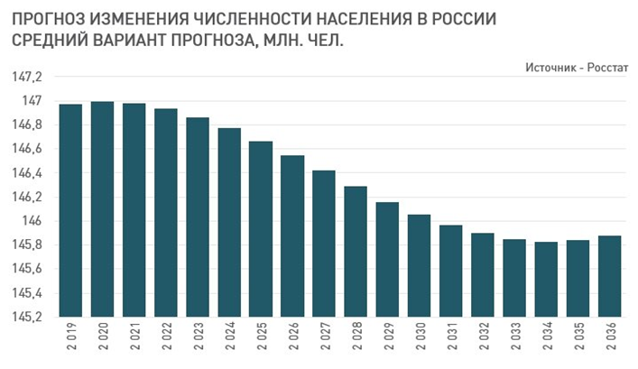
3. РИА Новости 27.07.2023 года опубликовало новость: «Путин: Россия бесплатно поставит странам Африки по 25-50 тысяч тонн зерна».
Мама Пети, прочитав эту новость, возмутилась: «Ну, вот, в стране хлеб дорожает, а мы Африку кормим!» А папа Пети возразил ей: «Надо помогать другим!» Чье мнение вы поддерживаете? Обоснуйте свою позицию.

Предмет. География.
Учебник. География, 5-6 класс (О.А.Климанова, В.В.Климанов, Э.В. Ким), - Москва: «Дрофа», 2020. Землеведение
Тема: Гидросфера - кровеносная система Земли.
Глобальная проблема – сохранение морских экосистем.
Реки, озёра, болото и ледники связаны друг с другом, с Мировым океаном и другими оболочками нашей планеты посредством мирового круговорота воды. Однако такая взаимосвязь таит и опасность: ведь на пути природных вод встречаются освоенные человеком территории с большими городами, свалками, промышленными предприятиями, обрабатываемыми полями.
В воду попадают опасные для жизни вещества: минеральные удобрения, тяжёлые металлы, радиоактивные элементы, нефтепродукты.
Загрязнение пресных вод - одна из главных проблем, стоящих перед человечеством. Вы можете принять участие в её решении, ведь, как написал Антуан де Сент-Экзюпери: «Вода! Ты и есть сама Жизнь!»
Задания.
1. Три ученика 5 класса прочитали этот текст и сделали следующие выводы.
Петя считает, что вода - это жизнь, поэтому ее обязательно нужно пить любую.
Коля считает, что вся вода загрязнена и её пить нельзя.
Маша утверждает, что вода загрязнена, но она необходима всему живому и нужно бороться за её чистоту. С каким мнением вы согласитесь и почему? Приведите не менее 2 аргументов.
2. Как эти фотографии связаны между собой и с прочитанным вами текстом?
3. В Ярославской области планируют создать мусорный полигон. Он будет находиться в 3 километрах от ближайших водоемов. Но жители возмущаются предстоящей стройкой. Почему они могут быть недовольны, ведь полигон будет построен с соблюдением всех требований?
4. Атомная станция Фукусима (Япония) сливает очищенную от радиации воду в Мировой океан. Чем это может быть опасно жителям Ярославской области?
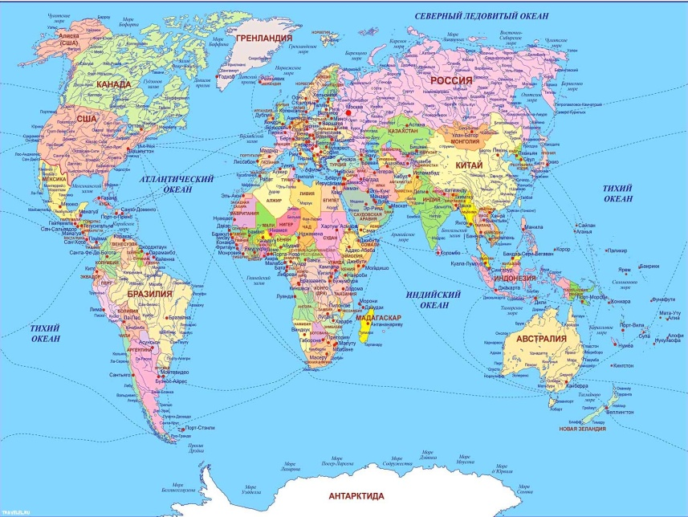

Предмет. География.
Учебник. География, 9 класс (Алексеев А.И.). - Москва: «Просвещение», 2019.
Тема: ТЭК (топливно-энергетический комплекс).
Глобальная проблема – ответственное потребление и производство.
Топливная промышленность - одна из отраслей, в наибольшей степени загрязняющих природную среду. Особенно разрушительное воздействие на природу оказывает добыча угля открытым способом и разливы нефти при её добыче и транспортировке. Ухудшение экологической ситуации в районах нефтедобычи (например, в Западной Сибири) ставит под угрозу традиционное занятие (рыболовство, охота) коренного населения (ханты и манси). Поэтому при добыче топлива необходимо предусмотреть и затраты на восстановление природы.
В России, богатой нефтью, газом, углём, гидроэнергией долгое время недооценивалась необходимость экономить на энергопотреблении. В наши дни Россия, как и весь мир, выбирает стратегию энергоэффективности и энергосбережения.

Задания.
Одна из важных задач каждого из нас – научиться разумно использовать энергию и заботиться о сохранении окружающей среды. Поэтому вам предлагается принять участие в проекте “Энергосбережение в наших руках”. Задание:
1. Изучите основные источники энергии и их влияние на окружающую среду.
2. Определите, какие меры можно принять в вашем доме или школе для энергосбережения.
3. Разработайте план мероприятий, которые помогут снизить потребление энергии в вашем окружении.
4. Проведите опрос среди своих сверстников или родственников об их отношении к энергосбережению и предложите им присоединиться к вашим инициативам.
5. Создайте презентацию или видеоролик, в котором наглядно покажите результаты вашего исследования и предложенных мер по энергосбережению.
Критерии оценивания:
- Глубина изучения темы и понимание важности проблемы энергосбережения.
- Разнообразие предложенных мер энергосбережения.
- Вовлеченность окружающих в ваши инициативы.
- Качество презентации и наглядность материала.

Предмет. Информатика.
Учебник. Информатика, 9 класс. Босова Л.Л.
Тема: Информационная безопасность
Глобальная проблема – хорошее здоровье и благополучие.
В Интернете можно искать информацию, можно общаться и учиться. В нём много всего полезного, важного и интересного! Однако нельзя забывать и о тех опасностях, которые таит в себе Интернет. Рассмотрим основные из них.
Контакты с незнакомыми людьми в социальных сетях. Злоумышленники, выдавая себя за вашего сверстника, могут пытаться выведать частную информацию о вас и членах вашей семьи. Затем, в зависимости от своих целей, они могут искать личной встречи, угрожать жертве.
Фишинг — вид интернет мошенничества, целью которого является получение доступа к конфиденциальным данным пользователей (их логинам и паролям). Помните: подлинные интернет-сервисы не рассылают пользователям писем с просьбами сообщить свои учетные данные, пароль и прочее.
Угроза заражения вирусом. Многие веб-сайты предлагают пользователям для бесплатного скачивания различные приложения, игры, музыку, фильмы, документы, которые могут вирусы. Избежать заражения вирусами помогают антивирусные программы.
Азартные игры. В интернете много сайтов, содержащих аркады, головоломки, другие игры с системой начисления очков; здесь деньги не тратятся. Сайты с азартными играми, как правило, связаны с выигрышем или проигрышем денег. Привычка к азартным играм приводит к формированию человека психологической зависимости, представляет серьёзную социальную и медицинскую проблему.
Нежелательные для просмотра или использования материала:
· сайты расистского, дискриминационного, сексуального, насильственного содержания способны поставить под угрозу психологическое и физическое здоровье молодого человека;
· " пиратские" материалы — незаконно( без разрешения правообладателя) распространяемые фильмы, музыка, программы и другие материалы, защищённые авторским правом;
· недостоверная информация — в результате того, что каждый человек может опубликовать в Интернете любую информацию, очень много оказывающейся там информации не является достоверной. При поиске информации по интересующему вас вопросу нужно прежде всего обращать внимание на источник информации, отдавать предпочтение официальным сайтам.
Будьте внимательны при работе в Интернете. Помните, что защита вашей личной информации и других данных на вашем компьютере находится в первую очередь под вашей ответственностью.
Личная информация — это ваше имя и фамилия, паспортные данные, пароли для доступа к различным интернет-сервисам, а также номер вашего телефона и номера телефонов ваших родственников, ваш домашний, ваш возраст и дата рождения, номер школы и класса; любые другие данные, с помощью которых можно разыскать вас или ваших родственников.
Вот несколько простых правил, повышающих личную безопасность в Интернете.
Не забывайте, что, размещая какую-то информацию в интернете, вы делаете её доступной для очень широкого круга лиц, включая злоумышленников.Всегда думайте, Какую информацию о себе вы можете сообщить.
Не скачивайте и не запускайте сомнительные программы, Особенно скачанные с сайта, распространяющего нелегальный ("пиратский")контент.
Все скачанные файлы проверяйте антивирусом.
Прежде чем вводить пароль, убедитесь, что в адресной строке браузера указан верный адрес сайта. Поддельные формы регистрации часто размещаются на веб-страницах с адресами, очень похожими на настоящие.
Не ставьте флажок запомнить пароль, если компьютером могут воспользоваться другие люди. После окончания работы выходите с сайтов и закрывайте браузер.

Задание.
1. Прочитайте текст и на его основе подготовьте выступление, с которым вы бы выступили перед учащимися 5-6 классов и рассказали бы об основных правилах общения подростков в социальных сетях.

Предмет. Окружающий мир.
Учебник. Окружающий мир, 4 класс (А.А.Плешаков, Е.А.Крючкова). - Москва: «Просвещение», 2019. Раздел «Природа России».
Тема: Арктические пустыни и человек.
Глобальная проблема – сохранение экосистем суши.
Арктика с давних пор привлекала людей. Неизвестные земли, загадочная природа манили сюда учёных. Обилие рыбы, морских зверей привлекало рыбаков и охотников. Кроме того, люди стремились найти самый короткий путь из Атлантического океана в Тихий, а этот путь лежит как раз через Северный Ледовитый океан.
Очень много в нашей стране было сделано и делается сейчас для освоения Арктики. Ещё в 1932 году был впервые пройден Северный морской путь. Теперь по этому важному для экономики России пути регулярно движутся суда. Их ведут мощные ледоколы. На островах Северного Ледовитого океана работают научные станции. Здесь трудятся полярники, которые изучают природу этого края. Особенно тщательно они наблюдают за погодой. Эта работа помогает составлять метеорологические прогнозы для разных районов страны.
Из-за освоения Арктики человеком в зоне арктических пустынь возникли сложные экологические проблемы. Долгие годы люди охотились на белых медведей и моржей. В результате эти звери стали редкими, и их занесли в Красную книгу России. От рук браконьеров страдает и тюлени, особенно их детеныши. Необходимо защищать животных от истребления!
В морях Арктики люди занимаются рыболовством. Это делают зачастую хищнически, не заботясь об охране рыбных богатств.
С различных судов в воду и на берега попадает в мусор. На некоторых северных островах люди устроили свалки опасных отходов. В настоящее время ведётся работа по их устранению - "Генеральная уборка Арктики".
Охота на редких животных теперь запрещена. Под охрану взятые многие птичьи базары. Ограничена рыбная ловля. Появились заповедники, например заповедник "Остров Врангеля". В 2009 году на островах Новая Земля создан национальный парк "Русская Арктика".
Сейчас в нашей стране осуществляется несколько специальных экологических проектов, которые находится под личным контролем президента России Владимира Владимировича Путина. Среди этих проектов программа "Белый медведь". Её цель - всестороннее изучение, сохранение и восстановление численности белых медведей в Российской Арктике. Белый медведь занесён не только в Красную Книгу России, но и в международную Красную книгу.

Задания.
№ 1. Ребята участвовали в конкурсе плакатов об экологических проблемах Арктики. Плакат - это изображение, которое используется для передачи информации или призыва к действию. Он может быть нарисован вручную или создан с помощью компьютера, и обычно содержит текст и картинки. Плакаты могут быть использованы для рекламы товаров, пропаганды идей или просто для украшения помещения. Рассмотрите плакаты, которые получились у школьников.
Задание:
- Разработайте критерии, по которым можно оценить плакаты.
- Сделайте оценку плакатов по этим критериям. Выберите победителя конкурса.
- Напишите для сайта школы новостное сообщение о результатах конкурса. Расскажите в этом новостном сообщении также о важности экологических проектов, которые сейчас осуществляются в Арктике.
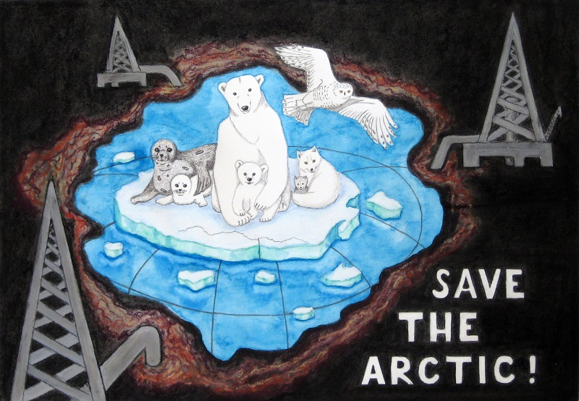
https://mogut-vse.ru/ludy/forum/attachment/31743.jpg
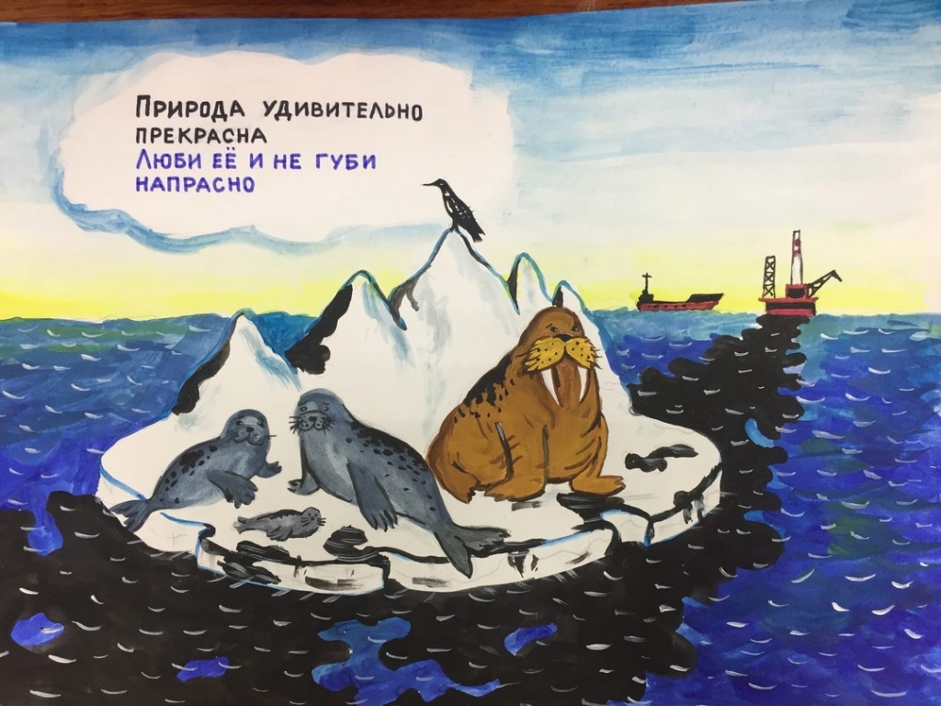
https://66sad.ru/upload/medialibrary/2aa/2aac8811ceddf7e0ca49f86e33fa65ea.jpg
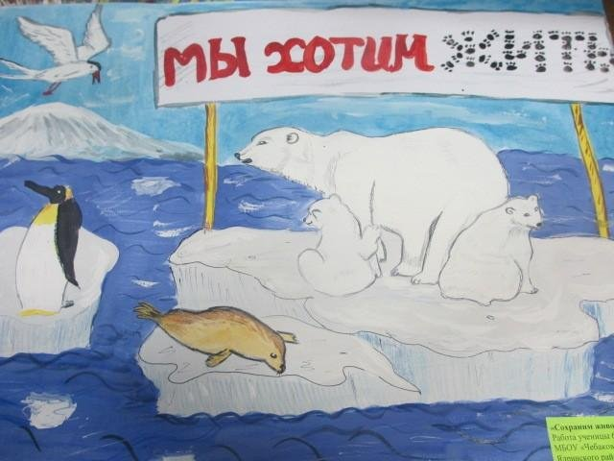
https://gas-kvas.com/uploads/posts/2023-01/1673982355_gas-kvas-com-p-risunki-detei-na-temu-arktika-30.jpg
№ 2. Коля отказался участвовать в конкурсе плакатов об экологических проблемах Арктики. Своё решение он мотивировал тем, что проблемы этого северного региона не актуальны для него как жителя центральной России.
Задание: Придумайте ответ для Коли, который сможет убедить его принять участие в конкурсе. Приведите аргументы, показывающие значимость экологических проблем Арктики для всех людей.

Предмет. Русский язык.
Учебник. Русский язык, 5 класс. Ладыженская Т.А., Баранов М.Т. - Часть 1, М.: “Просвещение», 2023.
Тема: Текст.
Глобальная проблема – хорошее здоровье и благополучие.
Наступил конец второй четверти. Мы с одноклассниками решили пойти вместе на новогоднее представление. Долго спорили, где будет самый лучший спектакль, и наконец решили, что самое интересное праздничное представление будет во Дворце спорта. Мы собрали деньги и поручили Коле Петрову заранее купить билеты. Он обещал.
В день спектакля все надели самую нарядную одежду и ровно в половине седьмого собрались у входа во Дворец спорта. Коли ещё не было. Но все были уверены, что он скоро появится. Время шло, но он не приходил.
Рядом с нами в двери Дворца спорта входили радостные и оживлённые девочки и мальчики. Их ожидало весёлое и интересное зрелище.
Мы стали беспокоиться. Попадём ли мы на спектакль? Где Коля Петров? Было обидно стоять и мёрзнуть, когда за дверью вот-вот начнётся праздничное представление. И вот мы увидели, что большие часы у входа показывают семь часов вечера. Мы услышали, как прозвенели три звонка. Раздалась весёлая музыка оркестра.
И тут появился запыхавшийся и озабоченный Коля:
— Ну как? Все в сборе? Сейчас купим билеты!
Но на кассе уже висело объявление: «На сегодня все билеты проданы».
Мы все очень обиделись на Колю и долго с ним не разговаривали. Ведь он обещал купить билеты заранее и должен был прийти вовремя.
Да, есть ребята, которые считают, что можно дать обещание и тут же про него забыть. Я думаю, что так можно потерять доверие, а может быть, и дружбу.

Задания.
1. Прочитайте перечень тем и выберите номера тех, которые автор затрагивает в этом тексте:
1. Школьный спектакль.
2. Взаимоотношения одноклассников.
3. Нарушенное обещание.
4. Новогоднее представление.
5. Обманутое доверие.
Ответ: 3,5
2. Почему рассказчик считает, что Коля Петров может потерять дружбу? Сформулируйте основную мысль текста. Чему этот текст может вас научить?
3. Напишите рассуждение (3-5 предложений) на тему: «Почему нужно обязательно выполнять обещание?»

Предмет. Русский язык.
Учебник. Русский язык, 5 класс. Ладыженская Т.А., Баранов М.Т. - Часть 1, М.: “Просвещение», 2023.
Тема: Текст.
Глобальная проблема – хорошее здоровье и благополучие.
ДВА ТОВАРИЩА
Шли по лесу два товарища, и выскочил на них медведь. Один бросился бежать, влез на дерево и спрятался, а другой остался на дороге. Делать было ему нечего — он упал наземь и притворился мёртвым.
Медведь подошёл к нему и стал нюхать: он и дышать перестал.
Медведь понюхал ему лицо, подумал, что мёртвый, и отошёл.
Когда медведь ушёл, тот слез с дерева и смеётся: «Ну что, — говорит, — медведь тебе на ухо говорил?»
«А он сказал мне, что плохие люди те, которые в опасности от товарищей убегают».

Задания.
1. Героями текста являются два товарища. В данной ситуации они проявляют разные качества характера. Выберите качества, которые относятся к убежавшему и которые проявились у оставшегося.
Качества характера: смелость, сообразительность, трусость, быстрота реакции, выдержка, малодушие, злорадство, находчивость.
2. Какое из этих качеств вы хотели бы развить у себя и почему? Какое качество характера вы хотели бы, чтобы было у вашего друга, и почему?

Предмет. Физика.
Учебник. Физика, 11 класс. Касьянов В.А..
Тема: Ядерная безопасность АЭС
Глобальная проблема – сохранение экосистем суши.

Учитывая значительную величину тепловой энергии, выделяемой в ядерном реакторе АЭС, решение проблем контроля и ядерной безопасности оказывается жизненно необходимым. Прежде всего следует иметь в виду, что значительная доля тепловой энергии выделяется не в результате цепной реакции деления ядер 235/92 U, а как следствие бета-распадов осколков радиации. Даже после завершения цепной реакции, когда регулирующие стержни оказываются полностью погружёнными в активную зону, энергия выделяется в результате продолжающихся бета-распадов. Для реактора мощностью 1 ГВт эта дополнительная тепловая мощность составляет около 200 МВт. В отсутствие охлаждающей воды этой мощности оказывается достаточно для расплавления оболочки реактора и проникновения ядерного топлива в окружающую среду. Подобная авария произошла в 1979 году на АЭС в Три-Майл-Айленд (США).
В 1986 году в реакторе третьего энергоблока Чернобыльской АЭС избыточное (по сравнению с необходимым) число регулирующих стержней было удалено из активной зоны реактора. Мощность реактора при этом за 4 секунды выросла с 1% от нормы в 100 раз по сравнению с нормальной. Взрыв пара разгерметизировал трубы системы охлаждения и повредил бетонную плиту радиационной защиты. Графитовый замедлитель от избыточного тепловыделения сгорел за несколько дней. Выброс радиоактивных веществ в атмосферу составил около 10¹⁸ Бк. Радиоактивное заражение обширных территорий Украины, Беларуси и России будет сказываться ещё в течение многих лет (достаточно сказать, что период полураспада плутония 239\94 Pu — 24000 лет.
Крупная авария произошла в 2011 году на АЭС Фукусима-1 в Японии. В результате сильнейшего землетрясения и последовавшего за ним цунами были выведены из строя внешние средства электроснабжения и резервные дизельные генераторы станции. Это явилось причиной неработоспособности всех систем нормального и аварийного охлаждения реакторов, что и привело к расплавлению активной зоны реакторов на энергоблоках и повлекло за собой разрушительные взрывы. Фукусимская катастрофа стала причиной " крупнейшего за всю историю выброса радиации в Мировой океан".
В результате работы АЭС возникают ядерные отходы. Радиоактивность отработавших ТВЭЛов остаётся высокой, представляя опасность для людей спустя 25000 лет. Отработавшие ТВЭЛы хранят в жидком виде в цистернах из нержавеющей стали, окружённых бетоном. Наиболее активные отходы остекловывают и хранят в глубоких шахтах под землёй.
Задания.
В вашем регионе собираются строить атомную электростанцию. В средствах массовой информации рассказывают, что атомная энергетика является одним из самых перспективных и экологически чистых источников энергии, например, по сравнению с угольными электростанциями. В то же время в социальных сетях стали появляться различные паблики, авторы которых высказывают сомнения в безопасности АЭС.
Задания:
- Предположите, какие аргументы об опасности АЭС высказывают противники строительства новой электростанции. Создайте такие сообщения, которые будут направлены против строительства АЭС.
- В вашем регионе строятся новые предприятия тяжелого машиностроения, которые требуют большого количества электроэнергии, и новая АЭС может решить эту проблему. Вам нужно аргументированно ответить на многочисленные публикации противников строительства АЭС. Ваши сообщения должны содержать информацию о реальных угрозах и опасностях, связанных с работой атомных электростанций, а также о комплексе мер для обеспечения безопасности на ядерных объектах.

Предмет. Физическая культура.
Учебник. Физическая культура, 8-9 класс. Лях В.И., Зданевич А.А.
Тема: Физическая культура и спорт в профилактике заболеваний и укреплении здоровья.
Глобальная проблема – хорошее здоровье и благополучие.
Регулярные занятия физической культурой благоприятно влияют на здоровье и физическое состояние человека. Занятия способствуют также профилактике заболеваний, которые могут развиться в старшем возрасте.
Во все времена была известна польза физической культуры. Проблема движения и здоровья была актуальна уже в Древней Греции и Древнем Риме. Так, греческий философ Аристотель( IV век до нашей эры) высказывал мысль о том, что ничто так сильно не разрушает организм, как физическое бездействие. Великий древнегреческий врач Гиппократ( около 460 — около 370 до нашей эры) не только широко использовал физические упражнения при лечении больных, но и обосновал принцип их применения. Древнеримский врач Гален( около 130 — около 200) писал: "Тысячи и тысячи раз возвращал я здоровье своим больным посредством упражнений".
В современных условиях развития нашего общества наблюдаются резкое ухудшение состояния здоровья населения и снижение продолжительности жизни. По данным различных исследований, лишь около 10% молодёжи имеют нормальный уровень физического состояния и здоровья, продолжительность жизни сократилась на 7-9 лет, снижается производственный потенциал общества.
Сегодня человек меньше двигается, а значит, его мышцы, система дыхания и система кровообращения малоактивны, недостаточно развиваются и быстро стареют. Ухудшающая экология в сочетании с малой подвижностью человека ведёт к быстрому ослаблению организма, в результате человека начинают преследовать различные болезни. Чтобы избежать этого, надо постоянно тренировать органы и системы организма, то есть регулярно заниматься физической культурой и спортом.
Систематические занятия физическими упражнениями оказывают существенное положительное воздействие на здоровье человека. Здоровье - это состояние полного физического, духовного и социального благополучия, а не только отсутствие болезней или физических дефектов.
Физическое благополучие — это когда все органы человеческого тела функционируют в пределах нормы и даже могут при необходимости работать со значительным превышением нормы, то есть обладают резервом.
Духовное (душевное или психическое) благополучие предполагает преобладание у человека хорошего настроения, его уверенности в своём будущем, положительный настрой на преодоление трудностей и неблагоприятных ситуаций.
Социальное благополучие предполагает устойчивое положение человека в обществе, наличие хорошей и хорошо оплачиваемой работы, семьи.
Доказано, что здоровье человека только на 8-10% зависит от деятельности учреждений здравоохранения, на 18-22% — от генетических факторов, на 17-20% - от состояния окружающей среды и на 49-53% — от условий и образа жизни.
Регулярные и правильно дозируемые физические упражнения расширяют функциональные и приспособительные возможности сердечно-сосудистой, дыхательной и других систем организма человека, способствует увеличению общей приспособляемости организма к неблагоприятным условиям внешней среды.
Их видов физических упражнений наибольшую пользу для здоровья приносят те, которые выполняются длительное время и при достаточно полном обеспечении кислородом, то есть движения в так называемом аэробном режиме. К таким упражнениям относятся плавание, передвижение на лыжах, оздоровительный бег, езда на велосипеде. Кроме того, оздоровительный и тренирующий эффект оказывают спортивные игры, шейпинг, атлетическая гимнастика, аквааэробика, степ-аэробика.
Задания.
1. Прочитайте текст и постройте на его основе текст-рассуждение «Почему нужно заниматься спортом?», в котором было бы не мене 5 аргументов .
2. Впишите в таблицу недостающие данные:
Условия, влияющие на здоровье человека, и их значимость.

Факторы | Примеры |  |  |  |  | Проценты
Окружающая среда | Чистота воды
Генетика | Заболевание бабушки
Здравоохранение | Медосмотр
Образ жизни | Недосыпание

Предмет. Химия.
Учебник Химия, 8 класс (Г.Е Рудзитис, Ф.Г. Фельдман). - Москва: “Просвещение”, 2020.
Тема: Применение кислорода. Круговорот кислорода в природе
Глобальная проблема – сохранение экосистем суши.
На сгорание в двигателе автомашины 38 л бензина (объём бензобака «Жигулей») расходуется 77000 л кислорода или 390000 л воздуха.
Такой объём кислорода потребляют 30 человек при дыхании в сутки.
Задания.
1. В городе N проживает 30000 человек. Автомобили в этом городе имеет каждый 3-й житель. Предложите действия по сокращению количества машин в этом городе и обоснуйте их целесообразность.
2. У Машиного папы нет автомобиля, но он очень хочет его приобрести, чтобы ездить по городу. Убедите Машиного папу не покупать машину.
3. Какие действия можно предпринять для уменьшения вредного воздействия автомобилей на окружающую среду?

Данные задания не только позволяют формировать глобальные компетенции на уроках посредством материала школьного учебника, но и показывают педагогам примеры, опираясь на которые, каждый школьный учитель сможет продолжить работу по формированию глобальных компетенций на любом учебном тексте.

5. Разработка заданий для формирования ГК на материале предметного текста во внеурочной деятельности.
Можно не ограничиваться материалом школьных учебников и продолжить работу по формированию глобальных компетенций во внеурочной деятельности, предложив детям для анализа дополнительный материал. Так после урока, на котором обсуждали возможность спасения белых медведей в Арктике (окружающий мир, 4 класс), можно продолжить обсуждение плана спасения животных. Детям предлагается ответить на вопрос: «Как можно спасти белых медведей?» В беседе дети предлагают создание зоопарков.
Задание. Прочитайте предложенные тексты, написанные разными людьми. Эти люди изучают животных, являются экологами, зоозащитниками. Сформулируйте «плюсы» и «минусы» зоопарков, о которых говорится в тексте.
Тексты для анализа.
1. Из интервью учёного и телеведущего Николая Николаевича Дроздова журналистке газеты «Известия» Зое Игумновой. 20.06.2022 г.

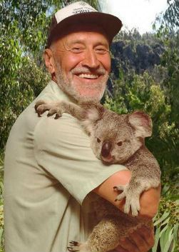
З.И.: Есть споры о том, нужны ли в принципе зоопарки. Некоторые считают, что вне привычной среды обитания, в тесных жилищных условиях животные мучаются. А вы как считаете?
Н.Н.Д.: Это очень неграмотная точка зрения. Дело в том, что средняя продолжительность жизни животного в зоопарке в три раза больше, чем в природе. Особенно редкие виды, которых почти не осталось, там благоденствуют. А в природе животных преследуют хищники, паразиты, природные условия неблагоприятные — мороз или жарища. А еще голод, болезни, конкуренция внутри вида. В зоопарке же у их сородичей жизнь гораздо лучше и продолжительней.
…
Показывать зверей в зоопарках, рассказывать о них — это просветительство. Но сохранять — это особая миссия, природоохранная. Ведь есть такие виды, которых на планете больше не существует. Например, лошадь Пржевальского. В природе ее не встретишь, а под присмотром специалистов они сохранились и размножаются. В зоопарках — более тысячи голов. Нет, они очень нужны.

2. Джеральд Даррелл (британский натуралист, писатель, основатель Джерсийского зоопарка и Фонда охраны дикой природы, которые носят его имя.). Из книги «Гончие Бафута».
На многочисленных посетителей, которые приходили к нам в лагерь и осматривали зверинец, самое большое впечатление производили обезьяньи детеныши. Всеми своими повадками детеныш обезьяны очень напоминает человеческого младенца, только он еще несравненно трогательнее. Женщины, приходившие к нам, просто таяли, глядя на маленьких обезьянок, ласково ворковали, и материнская любовь переполняла их до краев. Одна молодая женщина приходила в зверинец несколько раз, и ее так потрясло жалобное выражение на лицах маленьких обезьян, что она довольно неразумно решилась прочитать мне нотацию: мол, жестоко отнимать бедных крошек у матерей и заточать в клетки. Она весьма поэтично распространялась на тему о радостях свободы и о том, сколь беззаботное счастливое существование предстояло бы этим крошкам на верхушках деревьев, а между тем по моей вине им приходится изведать все ужасы заточения.
В то утро местный охотник принес мне обезьяньего детеныша, и я предложил: раз уж молодая леди оказалась таким знатоком жизни обезьян на верхушках деревьев, не поможет ли она мне в небольшом деле, которого никак не миновать, когда берешь в зверинец новую обезьяну? Молодая особа охотно согласилась - видно, сразу представила себя в роли некоей доброй самаритянки при моих обезьянах. А небольшое дело заключалось, попросту говоря, в том, чтобы избавить обезьянку от внутренних и внешних паразитов. Я объяснил это, и молодая леди удивилась: ей и в голову не приходило, сказала она, что у обезьян бывают паразиты - кроме обыкновенных блох, конечно.
Я принес корзиночку, в которой доставили обезьянку, вынул оттуда немного помета, разложил его на чистом листе бумаги и показал моей новоявленной помощнице, какое там количество остриц. Тут она как-то странно примолкла. Потом я принес обезьянку: это была белоносая мартышка, поистине очаровательное существо - шерсть вся черная, только манишка белая, да на носу сверкает белое пушистое пятнышко в форме сердца. Я осмотрел ее крохотные руки и ноги, длинные пальцы и нашел ни много ни мало - шесть удобно пристроившихся тропических песчаных блох. Эти мельчайшие насекомые внедряются в кожу рук и ног, особенно под ногти, где кожа мягче, и там едят, жиреют и растут до тех пор, пока не станут величиной со спичечную головку. Тогда они откладывают яички и погибают; в должный срок из яичек вылупляются новые блохи и с успехом продолжают дело, начатое родителями. Если не схватиться вовремя и не начать лечить зараженную блохами обезьянку в самом начале, она может потерять сустав пальца, а в особо тяжелых случаях разрушаются все пальцы на ногах или на руках, потому что блохи все глубже проникают под кожу и размножаются до тех пор, пока не съедят свою обитель - остается только мешочек кожи, наполненный гноем. У меня несколько раз заводились эти блохи на ноге, и я могу засвидетельствовать, что это очень больно, даже мучительно. Все это я постарался как мог подробнее и нагляднее объяснить моей помощнице. Потом взял тюбик обезболивающего средства, заморозил пальцы маленького обезьяныша на руках и на ногах и стал извлекать у него из кожи блох стерильной иглой и дезинфицировать ранки, которые после этого оставались. Обезболивающее оказалось отличным, обезьянка сидела спокойно, а ведь операция эта очень болезненная.
Когда с блохами было покончено, я ощупал хвост обезьянки сверху донизу и обнаружил две припухлости в форме сосисок, каждая длиной с первый сустав моего мизинца и примерно такой же толщины. Я показал их моей помощнице, потом раздвинул в этих местах шерсть, и она увидела круглое, как иллюминатор, отверстие в конце каждой припухлости. Заглянув внутрь, можно было увидеть, что внутри шевелится какая-то белая гадость. Тут я объяснил в самых ученых выражениях, что некая лесная муха откладывает яички в шерсть различных животных и когда вылупляется личинка, она вгрызается в тело своего домохозяина и живет там, причем жиреет, как свинья в хлеву, а воздух в ее жилище поступает через эти "иллюминаторы". Когда же она, наконец, выходит оттуда, чтобы превратиться в муху, у домохозяина в теле остается дыра толщиной в сигарету, и дыра эта обычно становится гноящейся язвой. Я показал моей помощнице (которая к тому времени совсем побледнела), что вытащить эти личинки невозможно.
Я снова взял в руки иглу, раздвинул шерсть и показал молодой особе личинку, лежащую в своем укрытии, точно крохотный аэростат заграждения; однако, едва ее коснулась игла, личинка тотчас сложилась гармошкой, затем сжалась в сморщенный шарик и скользнула подальше, в самую глубину мартышкиного хвоста. Тогда я показал моей помощнице, как все-таки извлечь такую личинку - это мой собственный способ: сунул в отверстие кончик тюбика с обезболивающим средством, выдавил туда немного жидкости, и личинка замерлане в силах больше двигаться. Теперь я слегка расширил отверстие скальпелем, воткнул в личинку иглу и вытащил ее из убежища. Не успел я вытащить эту сморщенную, белую мерзость из ее окровавленного укрытия, как моя помощница внезапно и стремительно покинула меня. Я извлек вторую личинку, продезинфицировал зияющие отверстия, которые после них остались, и догнал молодую леди уже на другом конце лагеря. Она объяснила мне, что опаздывает на званый обед, поблагодарила за чрезвычайно интересно проведенное утро, распрощалась - и больше мы ее никогда не видели.
На мой взгляд, весьма прискорбно, что люди не дают себе труда узнать получше, каково живется зверю в джунглях, - тогда бы они меньше пустословили о том, как жестоко держать животных в неволе.

3. Джеральд Даррелл. Зоопарки. Знакомство с зоопарком
В наши дни популярность зоологических садов во всем мире постоянно растет. Когда-то зоопарки были довольно большой редкостью, но сейчас в большинстве стран во всех крупных городах и во множестве маленьких есть свои зоопарки. Это потому, что люди все больше интересуются дикими животными, населяющими окружающий нас мир, а один из самых простых способов изучения таких животных — пойти и посмотреть на них в зоопарке.
Зоопарки придумали не сегодня. Вероятно, впервые они появились у китайцев. Один из таких зоопарков, о котором нам известно из древних хроник, был построен китайским императором почти тысячу лет назад и носил на редкость точное название — «Сад разума», — ведь если не лениться пользоваться своей любознательностью, то в зоопарке можно многое узнать.
Когда открыли Америку, то обнаружили, что у ацтеков в Мехико были зоологические сады, огромные птичники и рыбные садки. В стародавние времена в Европе зоопарки были обычно небольшими и в них не было такого разнообразия животных, как сейчас. В основном, их строили и содержали короли или императоры, так как иметь зоопарк было очень дорогостоящим увлечением, и не будучи королем или императором, позволить себе такое было просто невозможно. Конечно, большими коллекциями диких зверей владели древние римляне, но это нельзя назвать настоящими зоопарками, так как животных содержали только для того, чтобы выпускать на арену для боев с гладиаторами.
Разумеется, в те далекие времена зоопарки были совсем непохожи на нынешние, потому что животные, по большей части, ютились в невероятно тесных и темных клетках, их плохо кормили, а клетки редко чистили, так что от них исходило ужасное зловоние. Кроме того, в то время люди совершенно не считались с чувствами зверей, и поэтому львов и леопардов заставляли рычать, тыча в них кольями и палками, а медведей и обезьян различными жестокими способами принуждали танцевать на потеху публике. Дело в том, что тогда люди искали только забав и развлечений и наблюдать за животными, изучать их им было неинтересно. Они не знали, что гораздо увлекательней следить за естественным поведением животного, чем смотреть, как оно выделывает нехитрый фокус.
В наши дни в современных зоопарках с животными обращаются, конечно же, очень хорошо. Для них строят просторные клетки продуманной конструкции, которые оборудуются обогревом — если в этом нуждаются их обитатели. Чтобы звери были довольны и здоровы, их кормят специально подобранной пищей с особыми витаминизированными добавками. А если кто-то из питомцев заболеет, в зоопарке есть ветеринарная лечебница, оснащенная по последнему слову техники, где пациентов вылечат.

4. Джеральд Даррелл. Ковчег на острове.
Идеальный зоопарк - это комплексная лаборатория, учебный центр и звено в системе охраны природы. Мы знаем подчас поразительно мало о биологии даже самых обычных животных, и зоопарки могут сыграть неоценимую роль в накоплении таких данных. Совершенно очевидно, что это поможет в конечном счете охране животных в естественной среде; ведь нечего и думать об охране вида, если ты не знаешь толком его особенностей. Правильно организованный зоопарк обеспечит вам возможность таких исследований.
Конечно, желательнее изучать зверей на воле, однако многие стороны их биологии более сподручно наблюдать в зоопарках, а некоторые проявления ее вообще поддаются изучению только в контролируемой обстановке. Попробуйте, например, точно определить сроки беременности у диких животных на воле, проследить за повседневным ростом и развитием детенышей и так далее. А в зоопарке это вполне возможно. Вот почему зоологический парк – правильно организованный зоологический парк - служит неисчерпаемым источником ценных сведений, если животных как следует изучают и должным образом фиксируют полученные данные.
Зоопарки призваны сыграть и чрезвычайно важную просветительную роль. Ныне, с изобретением мегаполиса, большого города, мы плодим в многоэтажных вертикальных сундуках новое поколение, которое растет, не зная пса, кота, золотой рыбки, попугайчика; поколение, для которого источник молока - бутылка, а корова и трава, как и объединяющий их сложный процесс, остаются книгой за семью печатями. Возможно, это поколение и его потомки только в зоопарках и смогут узнать, что не они одни населяют Землю, другие существа тоже пытаются это делать.
И наконец, зоопарки могут сыграть огромную роль в охране фауны. Прежде всего они должны стремиться к тому, чтобы максимум представленных в них особей плодились; это позволит уберечь от истощения дикие популяции. Но еще важнее создавать жизнеспособный плодовитый фонд видов, численность которых в природе упала до угрожающе низкого уровня. Не один зоопарк успешно выполнял и выполняет эту задачу.
Из доброй тысячи видов, которым грозит вымирание, многие представлены настолько малочисленными популяциями, что без программы разведения в неволе, наряду с обычными мерами охраны, просто нельзя обойтись.

5. Елизавета Луговская. «Клетка — это защита от человека»: как устроены зоопарки и этично ли водить туда детей» _https://mel.fm/zhizn/razbor/1267839-eto-vechnaya-bitva-dvukh-storon-razbirayemsya-etichno-li-khodit-v-zooparki
Сотрудники зоопарков вынуждены убивать около 200 «лишних» животных в год. Первым об этом заговорил в 1907 году немецкий предприниматель Карл Хагенбек, он коллекционировал диких животных и первым стал обустраивать просторные вольеры, где воссоздавал условия дикой природы. Тогда же зоологи начали активно заниматься популяризацией диких и вымирающих видов. Начали появляться некоммерческие организации, которые устанавливали стандарты для владельцев зоопарков и аккредитовывали их.
В 1924 году в СССР создали Добровольное общество охраны природы. Через 6 лет в ВООПе появился отдел животных. В 1959 году было организовано первое Международное общество защиты животных. А спустя еще 22 года оно превратилось во Всемирную федерацию.
Наиболее популярной тема зоопарков стала в 2010-х, особенно в Европе — во многом из-за того, что 2014 году в Копенгагенском зоопарке убили здорового жирафа, потому что там стало слишком много жирафов. Оказалось, что это распространенная практика. И в среднем сотрудники зоопарков вынуждены убивать около 200 «лишних» животных в год.
Юрий Корецких, председатель «Альянса Защитников Животных» выступает против зоопарков. По его мнению, обществу уже давно пора осознать и принять концепцию, что содержать диких животных в клетках — это негуманно и противоестественно: «Да, бывают исключения, когда животное можно поместить в ограниченное пространство для каких-то временных манипуляций или ради его спасения. Но, в целом, человечество должно отказаться от практики содержания животных в маленьких закрытых пространствах, особенно ради развлечения».

6. Елизавета Луговская. «Клетка — это защита от человека»: как устроены зоопарки и этично ли водить туда детей» _https://mel.fm/zhizn/razbor/1267839-eto-vechnaya-bitva-dvukh-storon-razbirayemsya-etichno-li-khodit-v-zooparki
В 2019 году в интервью «Городу 812» бывший директор Ленинградского зоопарка Иван Корнеев подтвердил такую тактику обращения с лишними животными:
«По большому счету, проблема с лишними животными — это следствие меркантильности зоопарка: когда рождается детеныш, вырастает посещаемость. В принципе, с этим сталкивается любой зоопарк, и в Ленинградском зоопарке это происходило во все времена.
— В Ленинградском зоопарке часто отсеивают лишних животных?
— Были случаи, когда мы усыпляли животных.
Разные группы исследователей проводили опросы, которые показывали, что основная цель посетителей — это не познакомиться с животными, как заявляли зоопарки, а «прогуляться с друзьями или семьей». И это доказывает, что в смысле отношения к животным общество вернулось на несколько веков назад.
Как на самом деле чувствует себя животное в неестественной среде обитания, знает Юлия Исламова. Она специалист по коррекции поведения собак и несколько лет проработала в Ленинградском зоопарке:
«Когда я работала с волками, у меня почти год ушел на то, чтобы завоевать их доверие. Чтобы я могла спокойно приносить им еду, заходить к волчатам в родильный домик, проверять, все ли в порядке, обрабатывать раны. Помню, что когда волки начали подпускать меня к себе, я могла спокойно сидеть с ними по полчаса в вольере, заниматься своими делами. Сначала я, конечно, обращала внимание на людей по ту сторону. А потом перестала — и мне, и животным было плевать на то, что происходит за стеклом.
А в это время снаружи собиралась гигантская толпа — всем было интересно посмотреть на человека в одной клетке с волком
Люди пытались со мной разговаривать, задавали вопросы. Но со временем я перестала их слышать. Иногда они что-то кидали, чтобы привлечь мое внимание. Но когда это происходит десятки раз за день, ты уже просто не реагируешь. На самом деле, то, что я сидела столько времени в вольере, это не очень хорошая практика. Потому что при частых контактах животные начинают думать, что люди для них безопасны. А это не так.
Важно понимать, что для животных клетка — это не ограда от свободы, как думают люди. Это защита от человека, возможность чувствовать себя в безопасности. Клетка нужна не для того, чтобы животное не убежало, а чтобы человек туда не вошёл.
Животному важно ощущать собственную безопасность и понимать, что никто на его территорию не пролезет. То есть животные не мыслят в направлении: «О боже! Я буду сидеть в клетке, а на меня будут глазеть!»».
Юлия также подчеркивает, что большинство животных, которые сегодня находятся в зоопарках — это звери, которые выросли в зоопарке и привыкли к вниманию человека. Они просто не готовы к жизни в дикой природе и могут там погибнуть.

7. Елизавета Луговская. «Клетка — это защита от человека»: как устроены зоопарки и этично ли водить туда детей».
Оксана Данилова, эксперт по индустрии развлечений с животными общественной организации «Голоса за животных», тоже считает, что современные зоопарки руководствуются прежде всего интересами людей, а не животных. На первом месте стоит удовлетворение любопытства посетителей, их развлечение и получение за счет этого прибыли:
«На маленьком пространстве собирают сотни животных из разных климатических зон, ведущих разный образ жизни, и все подгоняется под удобство людей. Поэтому в зоопарках звери часто ограничены тесными клетками с бедной средой, хотя в природе слоны, например, могут проходить десятки километров в день. Животных, ведущих ночной образ жизни, демонстрируют днем.
Зверей из жарких стран помещают в холодный климат и наоборот — белых медведей размещают на жаре.
Ведущие стайный или стадный образ жизни животные вынуждены взаимодействовать в лучшем случае с одним-двумя сородичами. Часто звери не имеют возможности укрыться от людей — для этого не хватает пространства. Это лишь часть претензий к зоопаркам».
По ее мнению, многие виды, которые сегодня есть в зоопарках, уже не относятся к редким, поэтому они не участвуют в программах по сохранению, а демонстрируются лишь ради интереса: «Если ставить целью изучение животных, то зоопарк дает представление только о внешнем виде животного, но не может показать его поведение в естественной среде, что искажает общее представление.
Для изучения животных, воспитания в детях любви и уважения к ним, полезнее будет показывать их в естественной природе. Для этого можно путешествовать хотя бы по окрестностям своей области и учить детей наблюдать за местными животными и птицами, что уже делают некоторые сообщества. Можно съездить в приюты и реабилитационные центры для животных, где ребенок сможет проявить эмпатию и заботу. Например, в Ленинградской области есть Центр реабилитации диких животных «Сирин». В школьную программу хорошо было бы включить уроки биоэтики, чтобы с юных лет прививать детям уважение к животным».
Нет объективных критериев для оценки уровня жизни в зоопарке
«Говорить о том, что зоопарки — это плохо, что животные в них мучаются, нельзя. Есть зоопарки, где условия соблюдаются идеально. Существуют показатели продолжительности жизни, которые в неестественной среде обитания у четвероногих намного выше. Это объясняется нормальным питанием, отсутствием стресса из-за хищников и ветеринарным сопровождением.
Однако утверждать, что всем животным в зоопарках хорошо, тоже будет неправильно. Есть зоопарки победнее, у которых не хватает средств на масштабную реконструкцию. Но это не значит, что владельцы таких мест любят мучить животных. Им просто нужны деньги.
Нет объективных критериев для оценки уровня жизни в зоопарке. Обратитесь к работнику конкретного места, куда вы хотите сходить, он довольно быстро расскажет, насколько условия содержания конкретного зверя соответствуют его потребностям. Потому что в одном и том же зоопарке условному зубру может быть хорошо, а медведю плохо. Обратите внимание на размер клетки, покрытия пола, кормление, внешний вид зверя, достаточно ли он упитан — тут речь не только о худобе, но и о переедании», — считает Владимир Кревер.

После анализа текстов и формулировки положительных и отрицательных сторон зоопарков предлагаем обучающимся самостоятельно сформулировать собственное мнение по поводу зоопарков, используя прием «Письмо без остановки». В течение 3 минут необходимо записать свои мысли о зоопарках, ответить на вопрос «Спасут ли зоопарки белых медведей?»:
Вспомните, что вы думали по этому поводу в самом начале обсуждения?
Какие были самые яркие мысли, чувства, эмоции?
Какой момент вас воодушивил?
Что вы думаете по этому поводу сейчас?
Что собираетесь делать?

При использовании данного приема следует напомнить школьникам главные правила:
- Не останавливаться и не прекращать писать.
- Не бывает такого, что ничего не приходит в голову, нужно писать все, даже фразу «я не знаю, что писать».

Для рефлексии предлагаем познакомиться с еще одним текстом.
Если вы хотите быть идеальным посетителем зоопарка, который не наносит вред животным за клеткой при посещении зоопарка, то стоит придерживаться некоторых советов от бывшего работника зоопарка Юлии Исламовой:
Строго запрещается: кричать, стучать в стекло, пытаться выманить животное;
Не стоит ждать представления от животного — намного интереснее наблюдать за ним в естественной среде обитания.
Если животное спит — не нужно его будить, стучать по стеклу.
Обратите свое внимание на другое, например, на то, как устроен вольер;
Не стоит кормить животное. Исключение, когда на вольере написано: «Животному можно давать морковку».
Животные в зоопарке никогда не голодают. Если они выглядят худыми — они могут быть старыми или у них может быть запущен возростной процесс усыхания мышц; «В московском зоопарке есть тощая лиса. На вольере написано: „Лиса в линьке, не пугайтесь!“. Потому что выглядит это так, будто животное чем-то заболело. Нет. Оно просто линяет. Надо подождать, когда она сама вычешется и все станет нормально», — объясняет Юлия.
Категорически запрещается перелезать через ограждения. Даже если вам кажется, что животное милое и доброе — не стоит этого делать;
Не мусорить
«На самом деле, все, что нужно от человека, который посещает зоопарк, это чтобы ему были интересны животные. Чтобы он отчетливо понимал, что звери не заинтересованы в общении с людьми. Что он пришел на их территорию, где должен быть наблюдателем в естественной среде обитания», — говорит Юлия.

6. Заключение.
Данное методическое пособие посвящено одной из актуальных тем современной педагогики – формированию глобальных компетенций у обучающихся.
Анализируя учебники, мы видим, что учебные тексты разных школьных дисциплин предполагают работы над разными глобальными проблемами. Однако не всегда предметные задания направлены на формирование глобальных компетенций. Наша работа поможет педагогам подготовить задания, направленные на формирование актуальных компетенций, которые важны не только на уровне школьного предмета, но и в повседневной жизни.
На материале предметного текста можно заниматься формированием ГК у обучающихся, при этом в фокусе внимания остаются и предметные результаты. Об эффективности таких заданий можно сделать выводы только после практики использования их на уроке.
Предложенные в данном пособии задания не только позволяют формировать глобальные компетенции на уроках посредством материала школьного учебника, но и показывают педагогам примеры, опираясь на которые, каждый школьный учитель сможет продолжить работу по формированию глобальных компетенций на любом учебном тексте.
Представленные материалы разработаны коллективом временного творческого объединения педагогов МОУ СОШ №5 им. 63-го Угличского пехотного полка и могут быть полезны широкому кругу педагогов.

7. Список литературы:

- Алексашина И. Ю. Формирование и оценка функциональной грамотности учащихся. СПб.: КАРО, 2019. – С.47
- Коваль Т. В., Дюкова С. Е. Глобальные компетенции — новый компонент функциональной грамотности //Отечественная и зарубежная педагогика. 2019. Т. 1, №4 (61). С. 112–123.Фабер А., Стернин И.А. Риторика в объяснениях и рассуждениях. Учебное пособие.- Борисоглебск БГПИ.2000.-131 с.
- Федеральное государственное бюджетное научное учреждение «Институт стратегии развития образования Российской академии образования». Сайт организации.
https://instrao.ru

Алексашина И. Ю. Формирование и оценка функциональной грамотности учащихся. СПб.: КАРО, 2019. – С.47.

